**ภาคผนวก ก**

**วิธีการตรวจวัดวิเคราะห์คุณสมบัติดิน**

**ภาคผนวก ก**

**วิธีการวิเคราะห์คุณสมบัติดิน**

**(มั่นสิน ตัณฑุลเวศม์, 2540)**

**1. วิเคราะห์การตรวจวัด pH ของดิน**

การวัดโดยใช้ pH Meter

**เครื่องมือ-อุปกรณ์**

1) pH Meter

2) Beaker ขนาด 100 มิลลิลิตร

3) แท่งแก้ว

**สารเคมี**

1) Buffer Solution pH 7,4 และ 10

2) CaCl2 0.01 M

**วิธีการ**

1) วิธีการวัดโดยใช้อัตราดินต่อน้ำ 1 : 1 ชั่งตัวอย่างดินที่บดร่อนผ่านตะแกรงขนาด 2 มิลลิเมตร 20 กรัม ใส่ Beaker ขนาด 100 มิลลิลิตร เติมน้ำกลั่น 20 มิลลิลิตร ใช้แท่งแก้วคนให้ดินและน้ำเข้ากันทิ้งไว้ประมาณ 30 นาที ในขณะที่วางทิ้งไว้ให้คนดินเป็นครั้งคราวก่อนวัด pH ต้องปรับ pH Meter ด้วย Buffer Solution pH 7 และ 4 หรือ 10 แล้วจึงดำเนินการวัด pH ของตัวอย่างต่อไป

2) วิธีการวัดโดยใช้อัตราส่วนดินต่อน้ำ 1 : 2.5 ชั่งตัวอย่างดินที่บดร่อนผ่านตะแกรงขนาด 2 มิลลิเมตร 10 กรัม ใส่ Beaker ขนาด 100 มิลลิลิตร เติมน้ำกลั่น 25 มิลลิลิตร แล้วดำเนินตามขั้นตอนในข้อ 1 ต่อไป

3) วิธีการวัดโดยใช้อัตราส่วนดินต่อ 0.01 M CaCl2 เท่ากับ 1 : 2 ชั่งตัวอย่างดินที่บดร่อนผ่านตะแกรงขนาด 2 มิลลิเมตร 10 กรัม ใส่ Beaker ขนาด 100 มิลลิลิตร เติม 0.01 M CaCl2 20 มิลลิลิตร แล้วดำเนินตามขั้นตอนในข้อ 1 ต่อไป

**2. การหาปริมาณไนโตรเจนทั้งหมดในดิน**

**เครื่องมือและอุปกรณ์**

1. Digestion block สำหรับหลอดขนาด 250 cm³

2. Digestion tube ขนาด 250 cm³

3. Kjeldahl Distillation Unit

4. Conical flask ขนาด 250 cm³

5. Conical flask ขนาด 125 cm³

6. Buret ขนาด 25 cm³ จำนวน

7. ขาตั้ง Buret

8. Volumetric pipet ขนาด 10 cm³

9. Dispensor ขนาด 20 cm³

10. กระบอกตวง ขนาด 20 cm³

11. ขวดฉีดน้ำกลั่น ขนาด 500 cm³

**สารเคมี**

1. กรด H2SO4 เข้มข้น (98%) AR grade

2. Mixed catalyst : ผสม CuSO4 : Se : K2SO4 ในอัตราส่วน 100 :10 :1

(อัตราส่วนโดยน้ำหนัก)

3. Mixed indicator : เตรียมโดยละลาย methyl red 0.066 กรัม และ Bromocresol green 0.099 กรัม ละลายใน 95% ethanol ประมาณ 80 cm3 ปรับปริมาตรเป็น 100 ด้วย NaOH ด้วย 0.1 M แล้วเติม 95% ethanol จนได้ปริมาตร 100 cm3

4. สารละลายกรดบอริค และอินดิเคเตอร์ : เตรียมโดยละลาย H3BO3 7.5 กรัม ด้วยน้ำกลั่นประมาณ 1800 cm3 ใน Erlenmeyer flask ขนาด 2000 cm3 คนด้วยเครื่องแม่เหล็กจน H3BO3 ละลายหมด เติมอินดิเคเตอร์ผสมใน ข้อ 3 ลงไป 2.5 cm3 แล้วปรับปริมาตรเป็น 2000 cm3

5. สารละลาย 40% NaOH : ใส่น้ำกลั่นประมาณ 1800 cm3 ลงในบีกเกอร์ขนาด 2000 cm3 นำไปวางในอ่างน้ำเย็น เพื่อช่วยระบายความร้อน เติม NaOH ลงไปครั้งละ 5-10 กรัม พร้อมทั้งคนให้สารละลายหมดก่อนจึงเติมเพิ่มลงไปใหม่จนครบ 800 กรัม ทิ้งไว้ให้เย็นจึงเติมน้ำกลั่นเพิ่มจนสารละลายมีปริมาตรรวมเป็น 2000 cm3

6. สารละลายกรด HCl : เตรียมโดยปิเปตกรด HCl เข้มข้น (37% ความหนาแน่น 1.19 g/cm3) 4.14 cm3ใส่ใน volumetric flask ขนาด 2000 cm3 แล้วปรับปริมาตรน้ำกลั่น จะได้กรดความเข้มข้น

0.025 M

**วิธีการทดลอง**

**1. การย่อยสลาย** ชั่งดินตัวอย่าง (ที่ร่อนผ่อนตะแกรงขนาด 0.5 มิลลิเมตร) จำนวน 5 กรัม ใส่ลงในขวดเจลดาลห์ ตวงสารผสม catalyst ประมาณ 10 กรัม ลงในขวดแล้วเติมกรดซัลฟิวริกเข้มข้น 30 ลูกบาศก์เซนติเมตรลงไป เขย่าเบาๆ เพื่อให้ดิน และกรดผสมเข้าด้วยกัน แล้วนำไปวางบนเตาเพื่อทำการย่อยสลายจนกระทั่งได้สารละลายใส ตั้งทิ้งไว้ให้เย็น แล้วจึงนำไปทำการกลั่นต่อไป

**การกลั่น** รินน้ำยาบอริก ประมาณ 50 ลูกบาศก์เซนติเมตร ลงในขวดรูปชมพู่ แล้วนำไปวางที่ใต้ก้านของคอนเดนเซอร์ของเครื่องกลั่น โดยให้ปลายของสายยางจุ่มอยู่ใต้ผิวของน้ำยาบอริก นำขวด

เจลดาลห์ที่มีสารในข้อ 1 ไปต่อกับเครื่องกลั่น แล้วเติม NaOH ลงไป 150 ลูกบาศก์เซนติเมตร เปิดเครื่องเพื่อทำการกลั่นขณะทำการกลั่นต้องระวังอย่าให้ไฟดับ หรืออุณหภูมิลดต่ำลง มิฉะนั้นจะทำให้กรดบอริคในขวดรูปชมพู่ถูกดูดกลับเข้าไปในขวดเจลดาลห์ได้ อุณหภูมิของสิ่งกลั่นที่ได้ จะต้องน้อยกว่า 35 องศาเซลเซียส ดำเนินการกลั่นจนกระทั่งของเหลวที่กลั่นได้มีปริมาตรประมาณ 150 ลูกบาศก์เซนติเมตร ก่อนที่จะหยุดทำการกลั่นจะต้องดึงเอาสายยางออกจากขวดรูปชมพู่พร้อมฉีดน้ำกลั่นล้างสิ่งที่ค้างปลายสายยางด้วย จากนั้นจึงปิดไฟเครื่องกลั่นได้

**2. การไทเทรต** นำของเหลวที่กลั่นได้ไปไทเทรตกับสารละลายมาตรฐาน HCl จนสารละลายเปลี่ยนจากสีเขียวเป็นสีม่วงชมพู บันทึกปริมาตรของกรดที่ใช้

**3. การคำนวณ % ไนโตรเจน** = $\frac{(A-B)C}{D}$

A = ปริมาตรของกรดที่ใช้ไทเทรตกับตัวอย่าง (ลูกบาศก์เซนติเมตร)

B = ปริมาตรของกรดที่ใช้กับ Blank (ลูกบาศก์เซนติเมตร)

C = ความเข้มข้นของกรดในหน่วยนอร์มอล

D = น้ำหนักของดินตัวอย่าง (กรัม)

**3. การหาปริมาณฟอสฟอรัสที่เป็นประโยชน์ของดิน**

**(Bray II and Murphy Riley method)**

**อุปกรณ์**

1) เครื่องชั่งไฟฟ้า

2) ขวดปริมาตรขนาด 25 มิลลิลิตร

3) ปิเปต

4) ขวดรูปชมพู่ ขนาด 125 มิลลิลิตร

5) กระดาษกรอง เบอร์ 42

6) กรวยกรอง

7) เครื่องสเปกโทรโฟโตมิเตอร์

**สารเคมี**

1) สารละลาย 0.5 N HCI และ HCI เข้มข้น (37%W/W) 41.45 มิลลิลิตร ในน้ำกลั่น แล้วปรับปริมาตรเป็น 1 ลิตร

2) สารละลาย 1NNH4F ละลาย NH4F 37 กรัม ในน้ำกลั่น แล้วปรับปริมาตรเป็น 1000 มิลลิลิตร เก็บในขวดโพลีเอทิลีน

3) น้ำยาสกัด Bray II ผสม 0.5 N HCI 100 มิลลิลิตร และ 1N NH4F 15 มิลลิลิตร แล้วปรับปริมาตรให้เป็น 500 มิลลิลิตร (สารละลายนี้มีความเข็มข้น 0.03 NH4F และ 0.1 N HCI)

4) น้ำยาทำให้เกิดสี (Color developing solution) คือ Merphy‘sreag ละลาย Ammonium Molybdate((NH4)6MO7O244H2O) 12 กรัม และ potassium antimony tartrare 0.0275 กรัม ในน้ำกลั่น 500 มิลลิลิตร ค่อยๆเติม conc H2SO4 140 มิลลิลิตร ผสมให้เข้ากันแล้วปรับปริมาตรเป็น 1 ลิตร เก็บไว้ในขวดสีชา และสารละลายนี้ให้เตรียมใหม่ๆ 2 เดือน

5) สารละลาย 2.0 % Boric acid H3BO3 ละลาย H3BO3 2 กรัม ในน้ำกลั่น 100 มิลลิลิตร

6) สารละลาย 2.5 % Ascorbic acid ละลาย L-ascorbic acid 2.5 กรัม ในน้ำกลั่น 100 มิลลิลิตร เตรียมสารละลายใหม่ทุกครั้งที่ใช้

7) สารละลายมาตรฐานฟอสฟอรัส 10 ppm ละลาย KH2PO4 (AR grade, อบที่ 105 C ) 0.4393 กรัม ในน้ำกลั่น แล้วปรับปริมาตรให้เป็น 1 ลิตร สารละลายนี้มีความเข็มข้น 100 pmm เจือจางให้มีความเข็มข้น 10 ppm โดยปิเปตสารละลายนี้ 10 มิลลิลิตร ใส่ในขวด ปริมาตร 100 มิลลิลิตร แล้วปรับปริมาตร 100 ppm เจือจางให้มีความเข้มข้น 10 ppm โดยปิเปตสารละลายนี้ 10 มิลลิลิตร ใส่ในขวด ปริมาตร 100 มิลลิลิตร แล้วปรับปริมาตร

**วิธีการทดลอง**

1) ชั่งตัวอย่างดินที่ร่อนผ่านตะแกรงขนาด 2 มิลลิลิตร หนัก 5.00 กรัมใส่ในขวดรูปชมพู่ ขนาด 125 มิลลิลิตร

2) เติมน้ำยาสกัด Bray II 50 มิลลิลิตร ปิดปากขวดรูปชมพู่ โดยใช้จุกยาง แล้วเขย่าเป็นเวลา 1 นาที

3) กรองทันทีผ่านกระดาษกรองเบอร์ 5 แล้วเก็บสารละลายที่กรองได้ไว้หาฟอสฟอรัส

4) ดูดตัวอย่างจากข้อ 3 มา 5ข15 มิลลิลิตร ใส่ในปริมาตรขนาด 25 มิลลิลิตร เติม 2.0% H3BO3 ลงไป 5 มิลลิลิตร เติม Merphy’s reagent ลงไป 2 มิลลิลิตร และสารละลายกรด ascorbic 1 มิลลิลิตร ปรับปริมาตร ให้เป็น 25 มิลลิลิตร (สิของสารละลายจะเป็นสีน้ำเงิน)

5) ตั้งทิ้งไว้อย่างน้อง 10 นาที เพื่อให้เกิดสิอย่างสมบูรณ์ (สีน้ำเงินจะคงที่อยู่ได้ นาน 24 ชั่วโมง)นำไปวัดค่าการดูดกลืนแสงที่ความยาวคลื่น 870 นาโนเมตร เทียบกับกราฟมาตรฐานโดยใช้เครื่องสเปกโทรโฟโตมิเตอร์

6) เตรียมอนุกรมของสารละลายมาตรฐาน ให้มีความเข้มข้น 0,0.4,0.8,1.2,1.6 และ 2.0 ppm โดยปิเปตสารละลายมาตรฐาน 10 pmm P ปริมาตร 0,0.5,1,2,3,4 และ 5 มิลลิลิตร ตามดับ ใส่ในขวดปริมาตรขนาด 25 มิลลิลิตร แล้วดำเนินการเหมือนในข้อ 4 และ 5

**การคำนวณ**

ปริมาณฟอสฟอรัสในดิน = B C X

A

เมื่อ น้ำหนักตัวอย่างดิน = A กรัม

น้ำยา Bray no.II = B มล.

ค่าที่อ่านจากกราฟมาตรฐาน = X ppm

อัตราส่วนเจือจาง = C

**4. โพแทสเซียมทีเป็นประโยชน์**

**4.1 การเตรียมตัวอย่างดิน**

**สารเคมี**

1. สารละลายแอมโมเนียนอะชิเตต : เตรียมโดยเจือจาง glacial acetic acid (CH3COOH : 99%) 115 cm3 ด้วยน้ำปริมาตรประมาณ 1600 cm3 คนสารละลายด้วยเครื่องคนแม่เหล็ก ปล่อยทิ้งไว้ให้อุณหภูมิของสารละลายลดลงใกล้อุณหภูมิห้องปรับ pH เป็น 7.0 ด้วยสารละลายเจือจางของกรดอะซิติก หรือแอมโมเนีย แล้วปรับปริมาตรสารละลายเป็น 2 dm3

2. สารละลายมาตรฐาน K (Stock Standard Solution) : เตรียมจาก KCI (AR grade) โดยนำสารนี้ไปอบที่อุณหภูมิ 100-110 °C เป็นเวลา 3 ชั่วโมง แล้วปล่อยให้เย็นในโถดูดความชื้น แล้วชั่งสารนี้มา 2.4972 กรัม ใส่ในบีกเกอร์ขนาด 100 cm3 เติมน้ำกลั่นลงไปประมาณ 25 cm3 จนท่วมสาร ค่อยๆเติม 1.0 M HCI (AR grade) ลงไปจน CaCO3 ละลายหมด จากนั้นเติมกรดเพิ่มอีกประมาณ 25 cm3 แล้วปรับปริมาตรเป็น 1000 cm3 ด้วยน้ำกลั่น จะได้สารละลายซึ่งมีความเข็มข้น 1000 mg/dm3 เก็บสารละลายนี้ในขวด polyethylene และเก็บไว้ในที่มืด

**อุปกรณ์และเครื่องแก้ว**

1. Indutively Coupled Plasma

2. Dispenser ขนาด 25 cm3 และ 5 cm3

3. เครื่องชั่ง ความละเอียด 0.01 กรัม

4. Erlenmeyer flask ขนาด 250 cm3

5. Volumetric flask ขนาด 100 cm3

6. Volumetric flask ขนาด 25 cm3

7. Measuring pipet ขนาด 5 cm3

8. Plastic funnel

9. Whatman paper filter No 5

**วิธีทดลอง**

1. ชั่งดินตัวอย่างละ 5 กรัม ใส่ใน Erlenmeyer flask ขนาด 25 cm3

2. เติมสารละลาย 1.0 M NH4OAc pH 7.0 ลงไป 50 cm3 โดยใช้ dispenser แล้วนำไปเขย่าด้วยเครื่อง orbital shaker นาน 30 นาที

3. กรองสารละลายลงใน Volumetric flask ขนาด 100 cm3 ผ่านกระดาษกรอง Whatman No5แล้วล้างดินที่ค้างอยู่ใน Erlenmeyer flask ด้วย 1.0 M NH4OAc pH 7.0 อีกประมาณ 30 cm3 และกรองสารละลายทั้งหมดรวมกัน แล้วปรับปริมาตรด้วยน้ำกลั่น

4. เจือจางสารละลายมาตรฐาน K ลงให้มีความเข็มข้น 100 mg-K/dm3 (ปิเปต Stock Standard มา 10 cm3 ใส่ใน Volumetric flask ขนาด 100 cm3 แล้วปรับปริมาตรด้วยน้ำกลั่น) สารละลายที่ได้เรียกว่า intermediate standard จากนั้นเจือจาง intermediate standard ด้วยน้ำกลั่นให้มีความเข็มข้น 1, 2 ,3 และ 4 mg-K/dm3 สารละลายที่ได้นี้เรียกว่า working standard

5. นำสารละลายที่เตรียมได้ในข้อ 3 และ 4 ไปวัดค่าปลดปล่อยแสงของ K ด้วยเครื่อง ICP

( Indutively Coupled Plasma )

**4.2 การวิเคราะห์โพแทสเซียมด้วยเครือง ICP ( Indutively Coupled Plasma )**

**1. เปิดเครื่องมือตามขั้นตอนดังนี้**

-ระบบแก็ส Argon 80-120 psi, Nitrogen 40-120 psi, Ari 80-120 psi

-ระบบไฟฟ้า Breaker, voltage stabilizer, UPS

-เครื่องมือ เครื่อง ICP-OSE 1 ,Cooling System 2

-ระบบระบายอากาศ เปิดระบบระบายอากาศ

-คอมพิวเตอร์ เข้าสู่ software winlab32

Software จะแสดงหน้า System Status เพื่อแสดงการเชื่อมต่อเครื่องมือและจะเข้าสู่หน้าใช้งานหลัก

หน้าต่างการใช้งานหลัก

2. สร้าง Method เพื่อใช้งานตามขั้นตอนดังนี้

Click ที่ File → New → Method 1 เลือกที่ Default 2 และ Click Ok 3

2. **ทำการตั้งค่าต่างๆดังนี้**

2.1 Spectrometer-Define Element – Click ที่ Periodic table 1 เพื่อเปิดตารางธาตุทำการเลือกธาตุ 2 และความยาวคลื่น 3 เพื่อใส่ลงในแถวที่กำหนด 4 และระบุ Function ของธาตุว่าเป็นธาตุที่ต้องวิเคราะห์ (Analyte) หรือ Internal Standard (lnt.Std.) 5

2.2 Spectrometer-Setting – เลือก Purge Gas Flow เป็น Normal 1 ในกรณีที่วิเคราะห์ปกติและเลือก High ในกรณีที่วิเคราะห์ธาตุที่มีความยาวคลื่นต่ำ 190 nm, ตั้งเวลาการอ่านค่าต่ำสุดและสูงสุดในแต่ละธาตุ 3 (ตัวอย่างเช่น Min1 Max2 สำหรับการใช้งานที่ต้องการความเร็วMin2 Max 5 สำหรับงานทั่วไป,Min5 Max 10 สำหรับงานที่ต้องการความแม่นยำ)

ตั้ง Delay Time 10-15 วินาทีสำหรับการวิเคราะห์แบบ Manual และ 15-30 วินาทีสำหรับการวิเคราะห์สำแบบใช้ Auto sampler , ตั้ง Replicate = 3

2.3 sampler-Plasma – ทำการติดตั้ง Plasma Condition และ Plasma View โดยเลือกที่จะปรับทุกธาตุให้เหมือนกัน(Same For All Elements) 1 หรือตกแต่งในแต่ละธาตุ (vary by Element) 2 และเลือก Plasma View 3 ให้เป็น Axial (Sensitivity สูงเหมาะกับตัวอย่างของความเข้มข้นต่ำ), Radial (Sensitivity ต่ำเหมาะกับตัวอย่างของความเข้มข้นสูง), Attn Axial (Axialที่มีการลดทอนสัญญาณ),และ Attn Radial (Radial ที่มีการลดทอนสัญญาณ) โดยทั่วไปการปรับ Plasme Condition อาจทำได้โดยหลักการดังนี้

Plasme Flow -ทั่วไปใช้ 15 L/min โดยอาจจะตั้งเพิ่มขึ้น (17-20) ในกรณีที่ต้องการ Plasma ที่เสถียร

Aux Flow -ทั่วไปใช้ 0.2 L/min สำหรับ Aqueous Solution และ 1.0-1.2 L/min สำหรับ Organic Solution

Neb Flow –ทั่วไปใช้ 0.5-0.8 L/min สำหรับ Aqueous Solution และ 0.35-0.6 L/min สำหรับ Organic Solution ซึ่งการลด Nebulizer Flow ลงเล็กน้อยอาจทำไห้ Sensitivity ดีขึ้น

Power –ค่าเริ่มต้นจะใช้ 1300 Watt โดยอาจจะตั้งเพิ่มขึ้น (1400-1500 Watt ) ในกรณีที่ต้องการ Plasma ที่เสถียร

2.4 Sampler-Peristaltic Pump –โดยทั่วไปจะใช้ Sampler Flow Rate = 1.50 ML/min และตั้ง Flush time เพื่อลดเวลา Delay ไว้ที่ 5-10 วินาทีสำหรับการวิเคราะห์แบบ Manual และ 10-20 วินาทีสำหรับการวิเคราะห์แบบใช้ Auto sampler

2.5 Sampler- Auto sampler – หากมี Auto

sampler ส่วนใหญ่นิยมให้มีการล้างระหว่างตัวอย่าง (Between Sampler) 1 โดยตั้งอัตราการล้าง ; Rate ไว้ที่ 2.50 ml/min 2 และเวลาล้างไว้ที่ 10-30 วินาที

2.6 Process-Internal standard – หากมีการใช้ Internal standard จะต้องทำกรเลือก Internal standard ที่ใช้ในแต่ละธาตุ 1 และอาจระบุให้แสดงการแก้ไข้เป็น % 2

2.7 Calibration—Define standard – พิมพ์ตำแหน่งของ Auto sampler (1,2,3,4,5) ของ **B**lank standard และ Reagent Blank (ถ้ามี) ชื่อในแต่ละตำแหน่งขึ้นมาโดยอัตโนมัติ

2.8 Calibration –Calib Unit and Concentration – ใส่ความเข้มข้น Standard ทุกตัวของธาตุ 1 และกำหนดหน่วยของ Standard เป็น mg/L 2

2.8 Calibration-Equations and Sample Units – ระบุสมการที่ต้องใช้ (นิยมใช้ Linear Through Zero)1 และกำหนดของตัวอย่างที่ต้องการ 2

2.10 Option- เลือกรายละเอียดที่ต้องการให้แสดง/ไม่แสดงในหน้า Result และหน้าที่พิมพ์ออกมา (อาจไม่แสดง Replicate Data 1)

ทำการบันทึก Method โดย Click ที่ File →Save As→ Method 1ระบุชื่อที่ต้องการ2

**3. สร้าง Sample Information File เพื่อใช้งานตามขันตอน**ดังนี้

Click ที่ File → New → Sample Info File 1 เลือกที่ Default 2 Click Ok 3

ระบุตำแหน่งบน - Auto sampler 1 ,ชื่อตัวอย่าง2, น้ำหนักที่ชัง 3,ปริมาตรที่เตรียม 4 และการเจือจาง (โดยระบุปริมาตรที่ปิเปตมา5และปริมาตรที่เจอจางเป็น6) ทำการบันทึก Sample Information File โดย Click ที่ File →Save As→ Sample Info File 1 ระบุชื่อที่ต้องการ 2

**4. ระบุชื่อ Result Data Set Name เพื่อบันทึกข้อมูลในการวิเคราะห์ดังนี้**

ไม่ใช้ Auto sampler Click หน้า Manual 1

Click Open 1 เพื่อระบุชื่อต้องการบันทึก และช่อง Save Data จะถูก Check ไว้ 2ใช้ Auto sampler Click หน้า Auto

Click Open 1 เพื่อระบุชื่อต้องการบันทึก และช่อง Save Data จะถูก Check ไว้ 2

**5. เปิดหน้าต่างเพื่อเตรียมพร้อมวิเคราะห์**

Click เปิดหน้าต่างเพื่อแสดงผล Spectra 1,Result2, Calibration 3 และหน้าต่างวิเคราะห์ Manual หรือ Auto 4 โดยอาจจักหน้าต่างบันทึก Work Space เพื่อความสะดวกในการเรียกหน้าจอกลับมาใหม่โดยไม่ต้อง โดย Click ที่ File →Save As→ Work Space 5 ระบุชื่อที่ต้องการ 6

**6. จุด Plasma**

- Setup Peristaltic Pump โดยล็อคสาย Peristaltic Pump ให้ถูกต้อง

สาย Code สี ดำ-ดำ 1 สำหรับตัวอย่างเข้าเครื่อง

สาย Code สี แดง-แดง 2 สำหรับ Drain ออกจากเครื่อง

-คล้องตัวล็อค 3 เข้ากับ Pump สังเกตตัวล็อคให้เข้ากับสาย 4 ตรวจสอบให้เกี่ยวปรับความตึง 5 ไม่แน่นหรือหลวมเกินไป

-เปิดหน้าต่าง Plasma 1 และจุด Plasma โดย Click ที่ Plasma On2 รอ 45 วินาทีเพื่อ

Purg ระบบ

เมื่อ Plasma ติด Pump จะทำงานเองโดยอัตโนมัติ ทำการ Warm Plasma ไว้ประมาณ 20-30 นาทีก่อนเริ่มวิเคราะห์โดยจุ่มในน้ำกลั่น

**7. ทำการวิเคราะห์**

สำหรับการวิเคราะห์แบบ Manual ให้ Click Analyze Blank 1, Analyze Standard 1,2,3….2, Analyze Reagent Blank 3, Analyze Sample 1,2,3,….4 สำหรับการวิเคราะห์แบบ Auto ให้ Click Analyze All 5, หรือ Calibrate 6 และตามด้วย Analyze Sample 7 หลังจากการวิเคราะห์ให้ทำการล้างอุปกรณ์ Flush 2% HNO3 ตามด้วยน้ำกลั่นประมาณ 5 นาที จากนั้นดับ Plasma โดย Click ที่ Plasma Off 1 และปลดล็อกสาย Peristaltic Pump

**8. ปิดเครื่องมือตามขั้นตอนดังนี้**

- คอมพิวเตอร์ ปิด software winlab32 และคอมพิวเตอร์

-เครื่องมือ เครื่อง ICP-OSE และCooling System 2

-ระบบระบายอากาศ ปิดระบบระบายอากาศ

-ระบบไฟฟ้า ปิด voltage stabilizer, UPS, Breaker

- ระบบแก็ส ปิด Argon, Nitrogen และAri พร้อมกับ Drain น้ำออกจาก

Air Filter

**4.3 การคำนวณ**

ความเข้มข้นของ K คำนวณได้จากสูตร

Exch. Cation = CfVs/W mg/kg

เมื่อ C = ความเข้มข้นของ K ในสารละลายที่คำนวณได้จาก โปรแกรม CalLib (mg/dm3)

F = จำนวนเท่าที่ต้องเจือจางสารละลายสกัดก่อนนำไปวิเคราะห์

(ปริมาตรสุทธิของสารละลาย ก่อนวิเคราะห์/ปริมาตรของสารละลายที่สกัด)

Vs = ปริมาตรสุทธิของสารละลายที่สกัดได้ในที่นี้คือ 100 cm3

W = น้ำหนักดิน ในที่นี้คือ 5 กรัม

**5. การวิเคราะห์โลหะหนัก**

การวิเคราะห์โลหะหนักได้ใช้เครื่อง AAS AAS Quick Guide for PinAAcle 900F ซึ่งมีวิธีการใช้เครื่องดังนี้

**Flame 1. สร้าง Method เพื่อใช้งานตามขั้นตอนดังนี้**

Click ที่ File --- New --- method (1) เลือกธาตุที่ต้องการวิเคราะห์ (2) และ click OK (3)

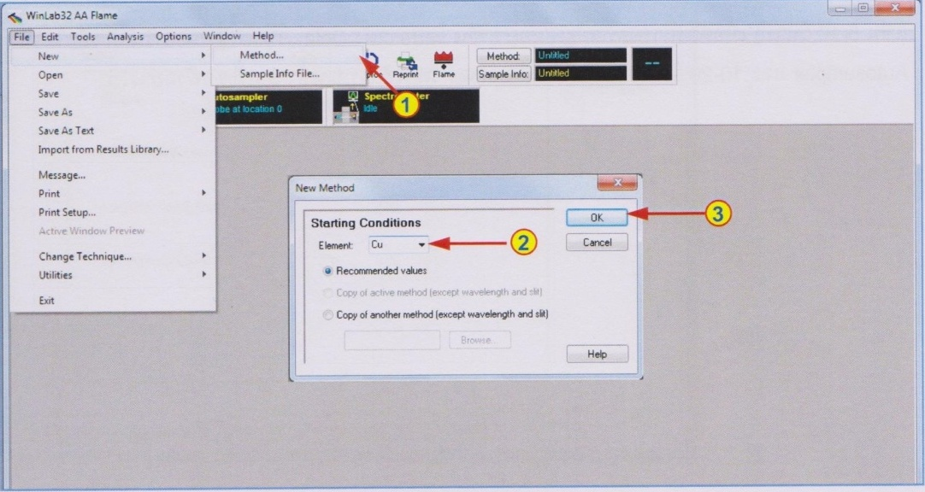

1.1 Spectrometer-Define Element – หน้าแรกจะแสดงธาตุที่เลือก (1) โดยระบุความยาวคลื่น Slit ให้โดยอัตโนมัติ

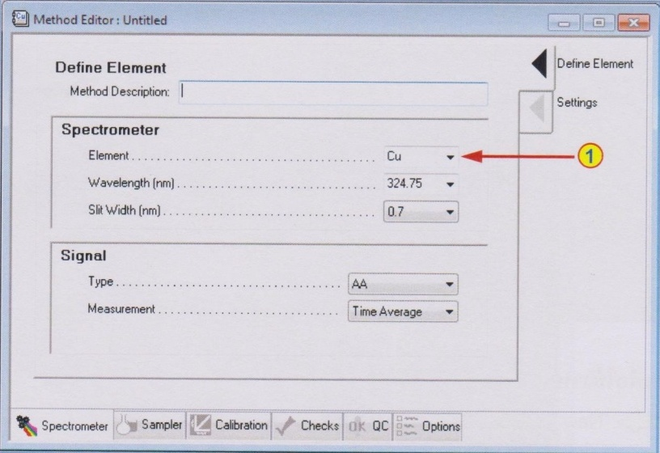

1.2 Spectrometer – setting – โดยปกติจะใช้เวลาอ่านค่า 3 วินาทีต่อซ้ำ (1) ซึ่งอาจปรับเพิ่มได้ (เช่น 5-10 วินาที) เมื่อต้องการผลที่สม่ำเสมอมากขึ้น โดยอาจตั้ง Delay Time (2) 5-10 วินาที เมื่อไม่ใช้ Autosampler และ 10-20 วินาที เมื่อใช้ Autosampler โดยใช้การอ่านซ้ำ 2 ครั้งต่อตัวอย่าง (3)

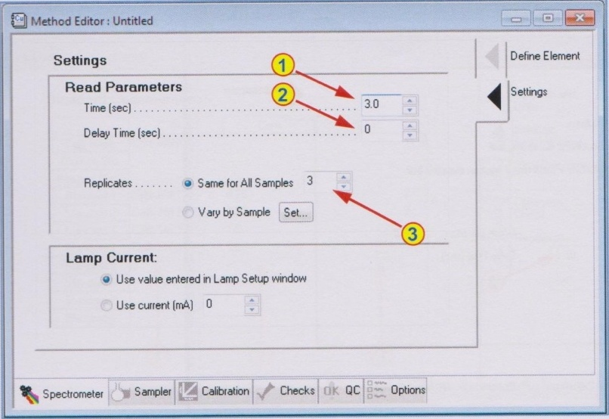

1.3 Sampler – Flame – ปกติ Software จะเลือกชนิดของ Oxidant (Air หรือ N2O) (1) ให้เหมาะกับธาตุที่เลือก โดยกำหนดอัตราการไหลให้โดยอัตโนมัติ

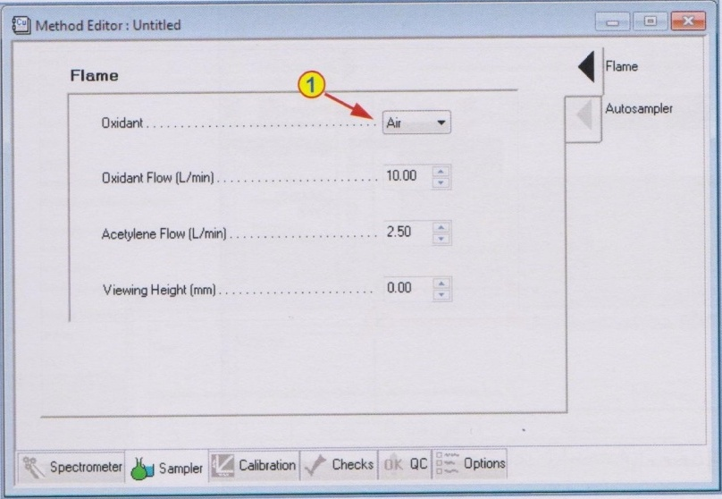

1.4 Sampler – Autosampler – หากมี Autosampler ส่วนใหญ่นิยมให้มีการล้างหลังจากวิเคราะห์ตัวอย่าง (After all sollution) (1) โดยอาจตั้งเวลาล้างไว้ที่ 10 – 20 วินาที (2)

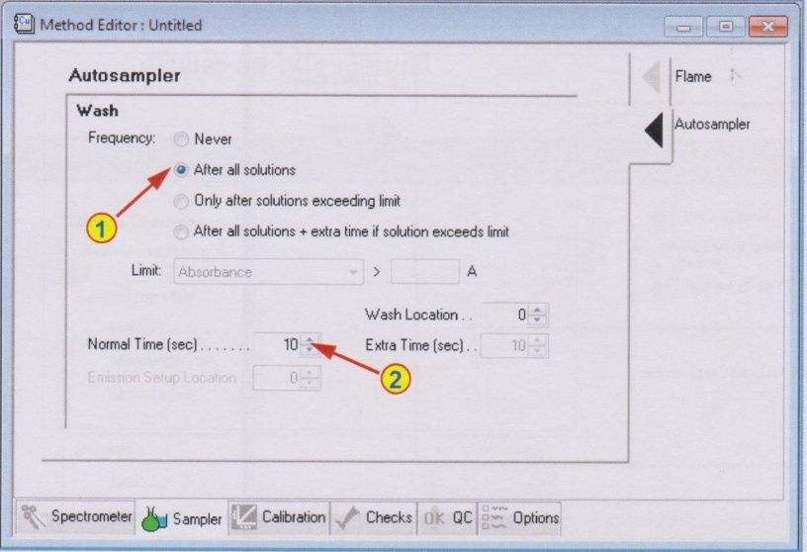

1.5 Calibration-Equation and Units – ระบุสมการที่ต้องใช้ (นิยมใช้ Linear Through Zero) (1) และกำหนดหน่วยของ Standard (2) และหน่วยของตัวอย่าง (3) ที่ต้องการ

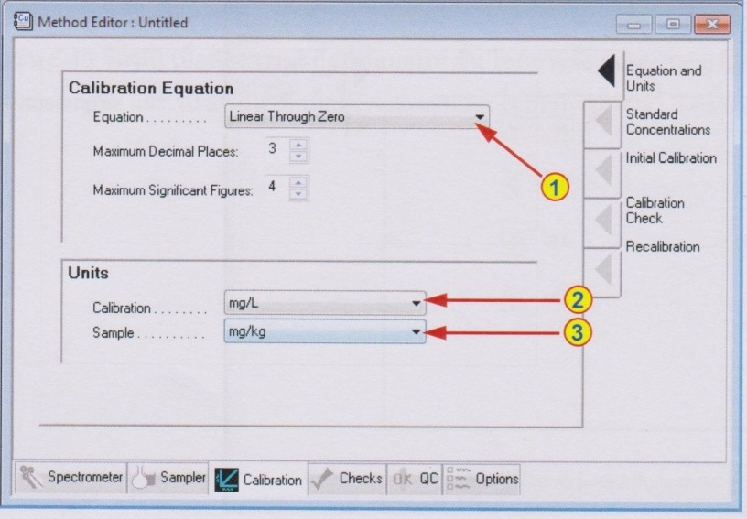

1.6 Calibration-Standard Concentrations – ใส่ชื่อ (1) ความเข้มข้น (2) และตำแหน่งบน Autosampler (3) ของ Standard ทุกตัว

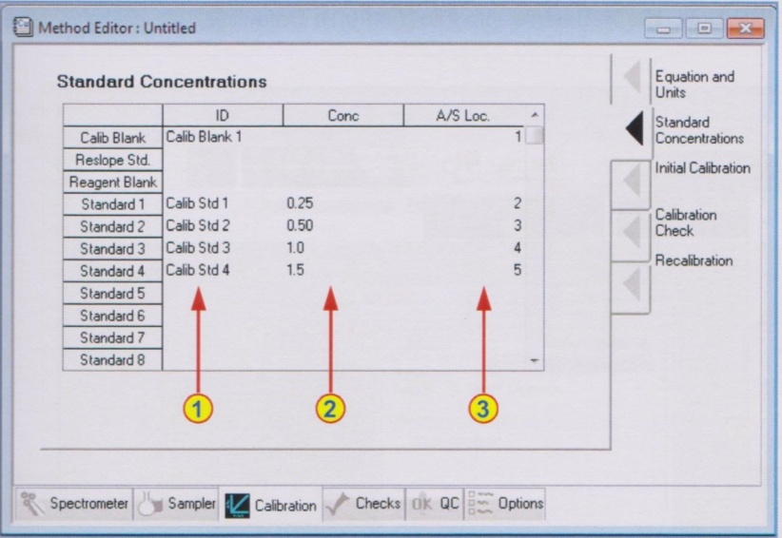

ทำการบันทึก Method โดย click ที่ File -- Save As -- Method (1) และระบุชื่อที่ต้องการ (2)

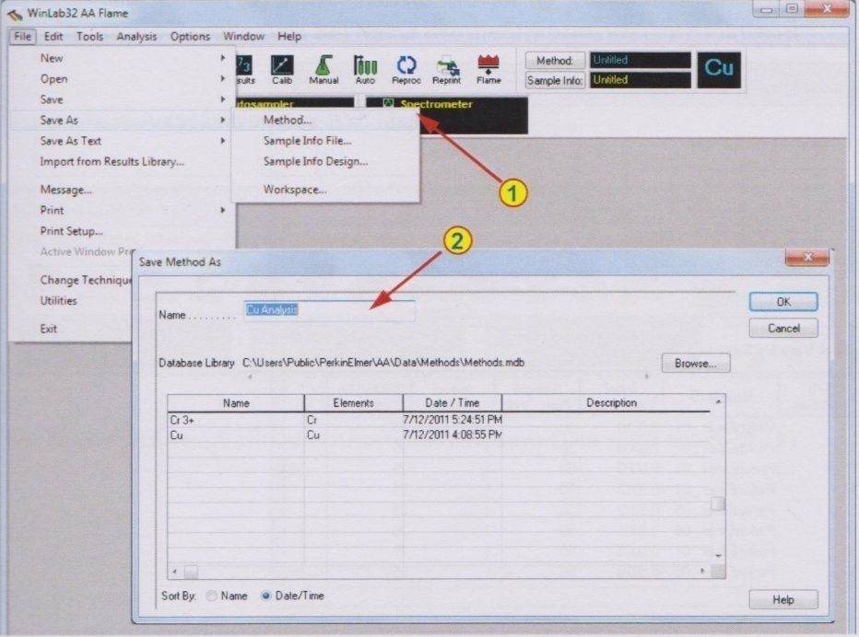

**Flame 2. สร้าง Sample Information File เพื่อใช้งานตามขั้นตอนดังนี้**

click ที่ File --- New --- Sample Info File (1) เลือกที่ Default (2) click OK (3)

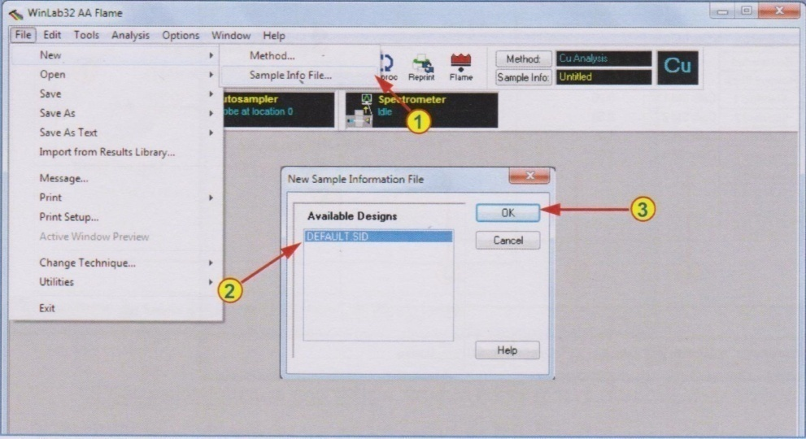

ทำการบันทึก Sample Information File โดย click ที่ File --- Save As --- Sample Info File และระบุชื่อที่ต้องการ (2)

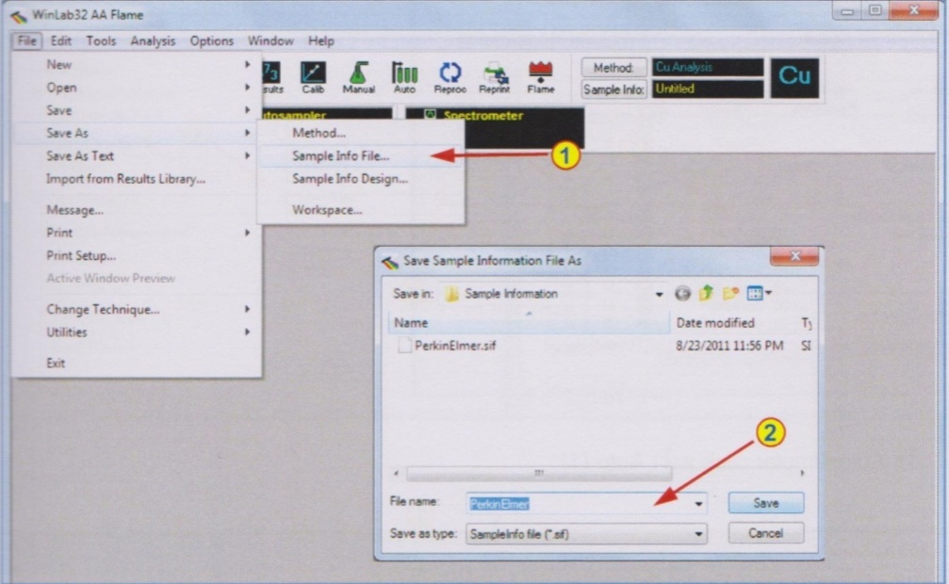

**Flame 3. ระบุชื่อ Results Data Set Name เพื่อบันทึกข้อมูลในการวิเคราะห์ดังนี้**

Click Open (1) เพื่อระบุชื่อที่ต้องการบันทึก และช่อง Save Data จะถูก check ไว้ (2)

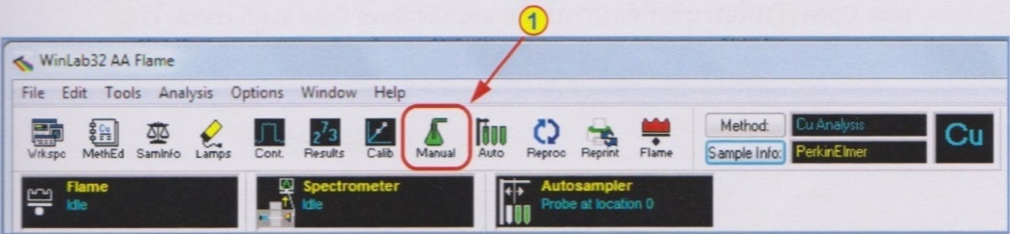

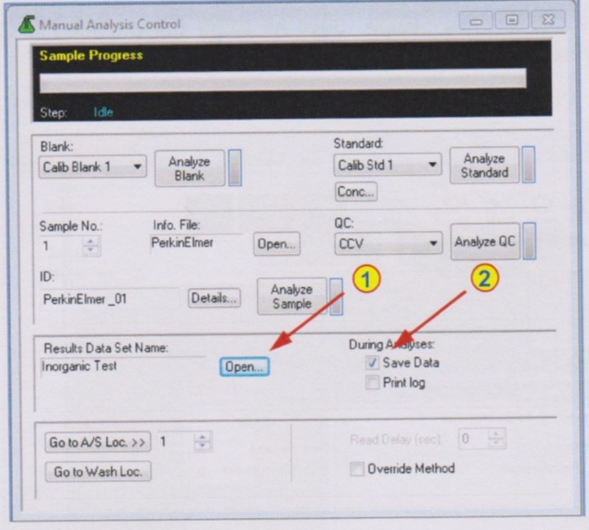

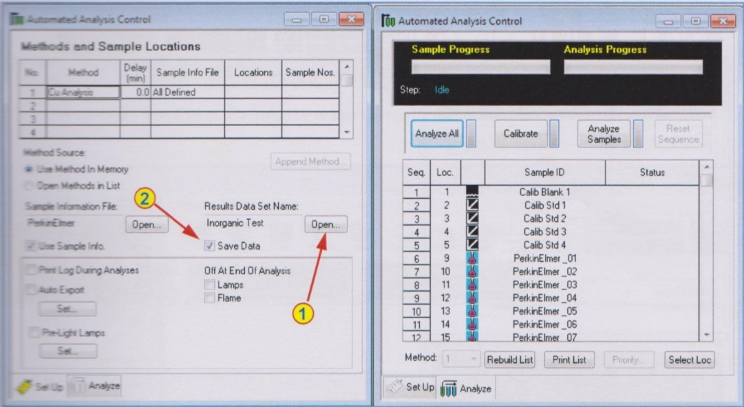

**Flame 4. เปิดหน้าต่างเพื่อเตรียมพร้อมวิเคราะห์**

Click เปิดหน้าต่างเพื่อแสดงผล Result (1), Calibration (2), และ/หรือ Flame (3) และหน้าต่างวิเคราะห์ Manual หรือ Auto (4) โดยอาจจัดหน้าต่าง และบันทึกเป็น Workspace เพื่อความสะดวกสบายในการเรียกหน้าจอกลับมาใหม่ได้โดย click ที่ File --- Save As --- Workspace (5) ระบุชื่อที่ต้องการ (6)

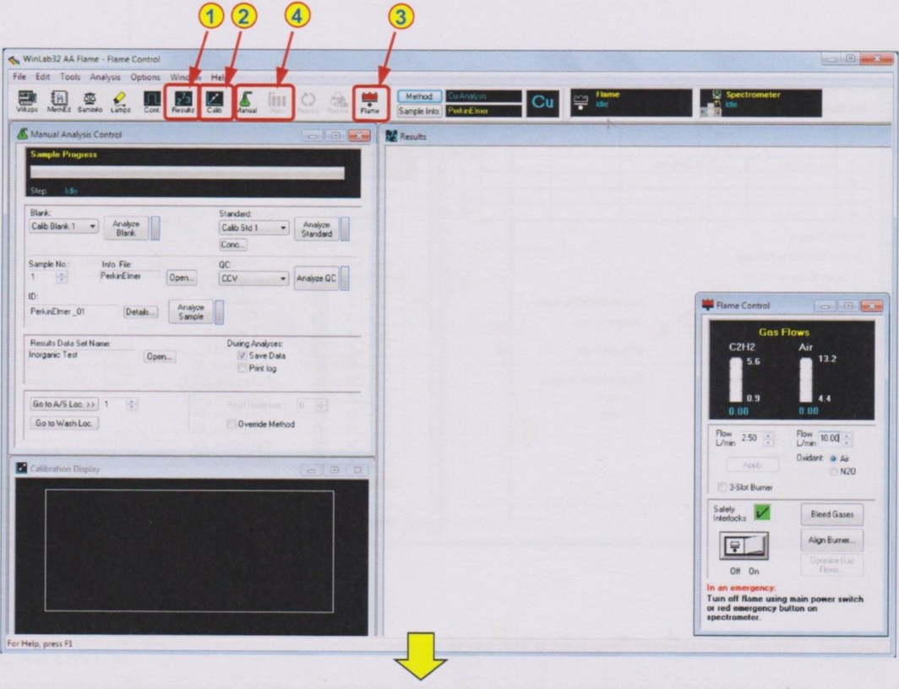

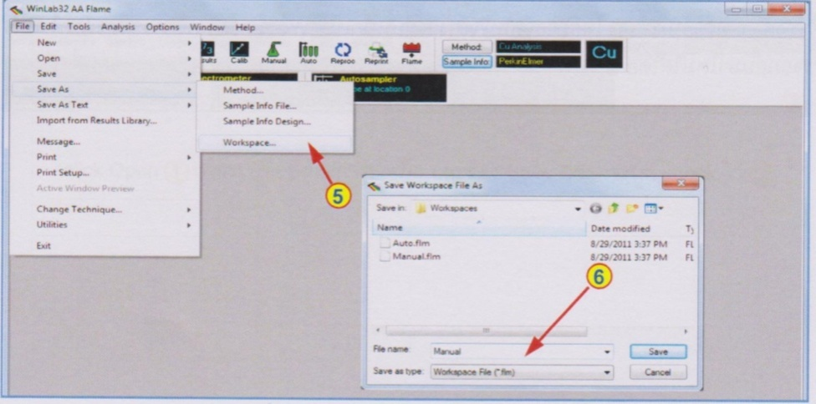

**Flame 5. Setup Lamp**

เปิดหน้าต่าง Lamp (1) และทำการ Setup Lamp ที่ต้องการใช้งานโดย click Set Up ที่หมายเลข Lamp ที่ต้องการ (2) เครื่องมือจะทำการ Setup ให้โดยอัตโนมัติ และจะแสดงแถบพลังงาน (3) และค่าพลังงาน (4) ของ Lamp นั้น โดยอาจ warm Lamp ไว้ 5-10 นาที

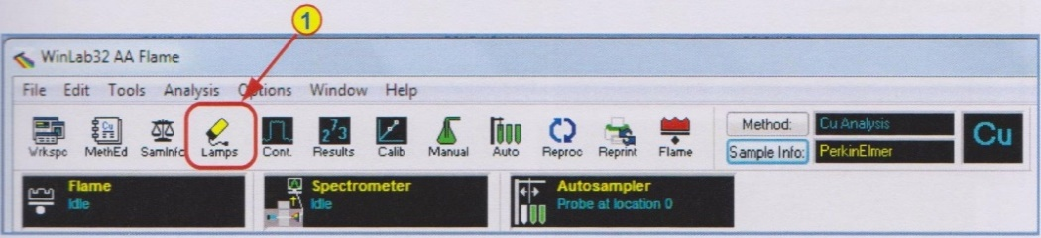

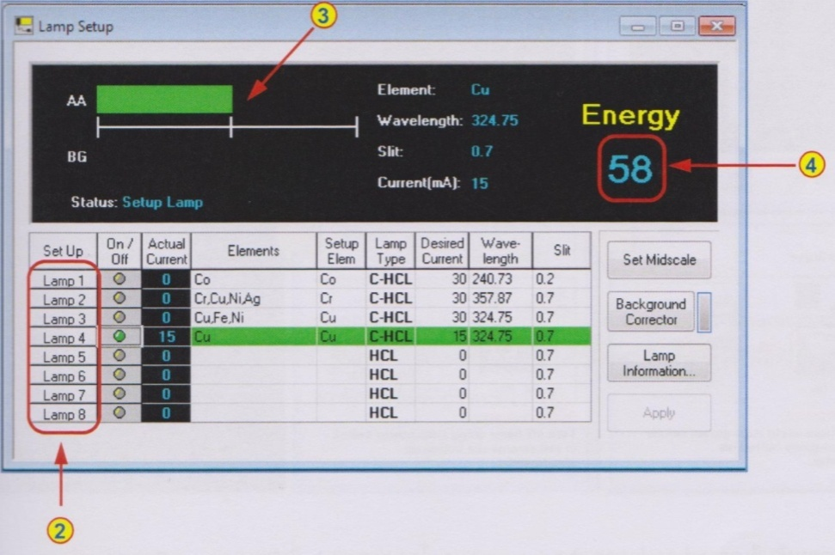

**Flame 6. จุด Flame และ check sensitivity**

เปิดหน้าต่าง Flame (1) และจุด Flame โดย click ที่ Flame On (2) เมื่อ Flame ติดให้ทำการ warm Flame ไว้ประมาณ 10-15 นาทีก่อนเริ่มการวิเคราะห์โดยจุ่มในน้ำ DI

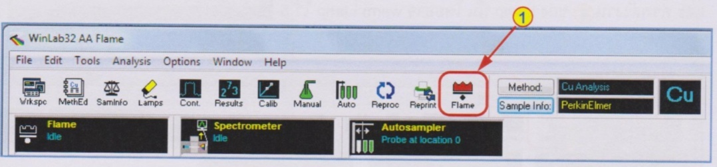

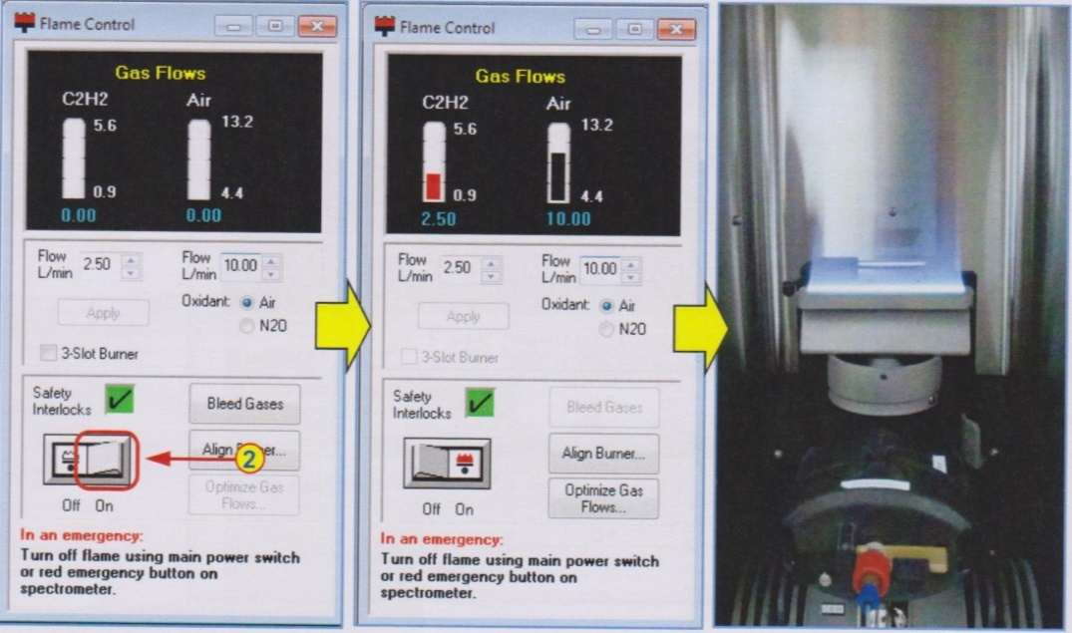

ก่อนเริ่มการวิเคราะห์ จะทำการ check sensitivity โดยการ click ที่ Continuous Graphic (1)

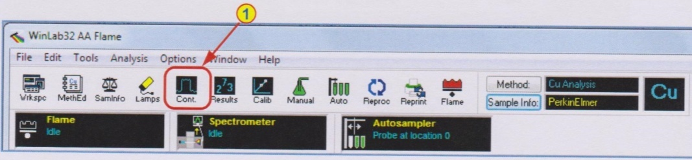

จุ่ม Blank และ Set Zero (1) จากนั้น จุ่ม Standard ที่จะใช้ check sensitivity (มีค่า Absorbance ประมาณ 0.2) จดค่า Absorbance ที่ได้ (2)

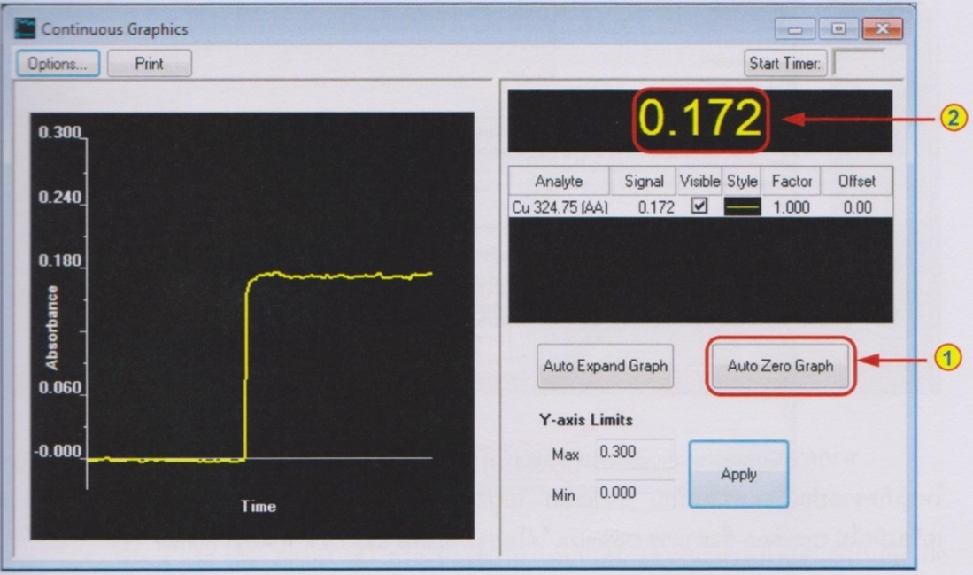

คำนวณ Characteristic Concentration โดย click ที่ --- Analysis --- Characteristic Cone. (1) ระบุความเข้มข้นของ Standard ที่ใช้ (2) และค่า Absorbance ที่ได้ (3) กด Tab 1 ครั้งเพื่อคำนวณค่า โดยค่าที่คำนวณได้ (4) ควรอยู่ในช่วง ± 20% ของค่าที่กำหนดไว้ (5)

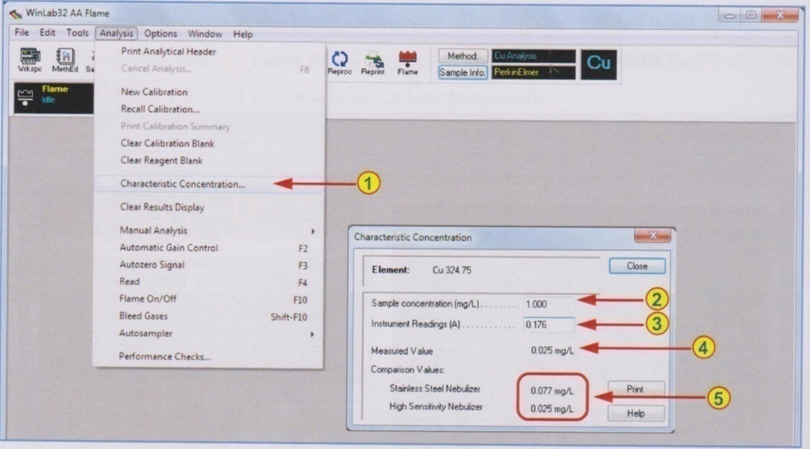

หากค่า Characteristic Concentration ที่ไม่ได้อยู่ในช่วง ± 20% โดยมีค่าน้อยกว่า 20% ส่วนใหญ่เกิดจากการปนเปื้อนหรือเตรียม standard ไม่ถูกต้อง แต่หากมีค่าเกิน 20% ส่วนใหญ่เกิดจากการที่เครื่องมือไม่ Optimize ซึ่งทำการ Optimize ได้โดยจุด Flame และ click ที่ Align Burner (1)

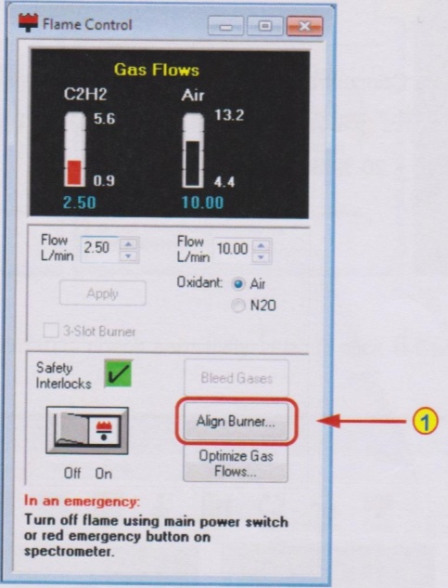

Click เลือก Automatically align the burner (2) และ click Next (3)

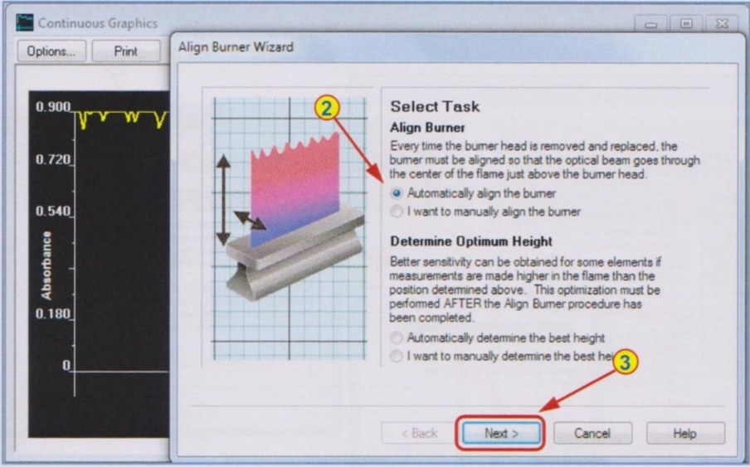

จุ่ม Blank และ click Adjust (4) เครื่องมือจะปรับระดับที่เหมาะสมในแนวตั้งให้โดยอัตโนมัติ เมื่อได้ตำแหน่งจะขึ้นข้อความ Vertical reference position found. ให้ click OK (5)

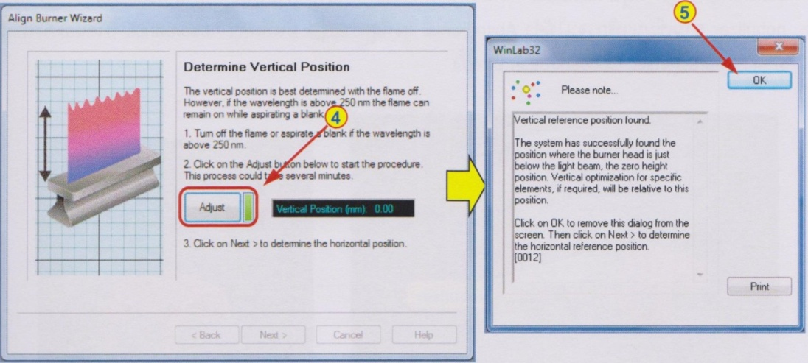

จุ่ม Standard ที่จะใช้ check sensitivity และ click Adjust (6) เครื่องมือจะปรับระดับที่เหมาะสมในแนวนอนให้โดยอัตโนมัติ เมื่อได้ตำแหน่งจะขึ้นข้อความ Horizontal reference position found. ให้ click OK (7) และ click Finish (8)

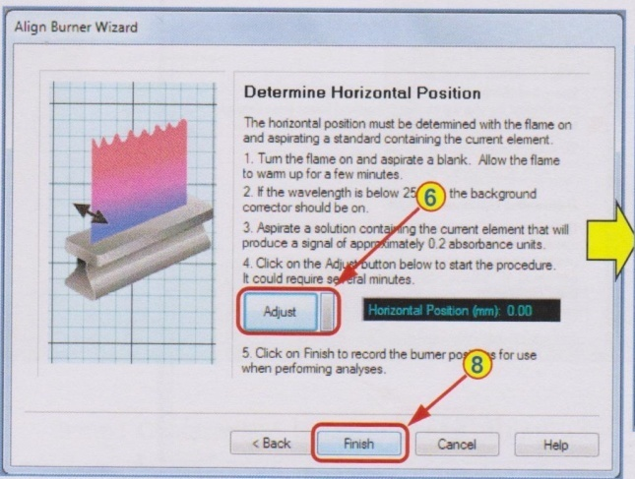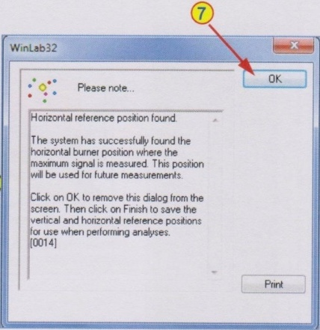

ใช้หน้า Continuous Graphic ที่ยังเปิดอยู่เพื่อปรับ Nebulizer โดยจุ่ม standard ที่ใช้ check sensitivity --- หมุน nebulizer ทวนเข็มนาฬิกาจนเกิดฟองอากาศปุดขึ้นที่สาย nebulizer --- หมุน nebulizer ตามเข็มนาฬิกา จนได้ค่า Absorbance สูงที่สุด --- บันทึกค่า Absorbance ที่ได้และคำนวณหาค่า Characteristic Concentration อีกครั้ง

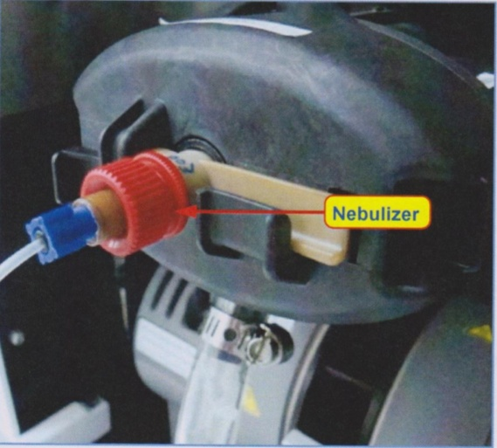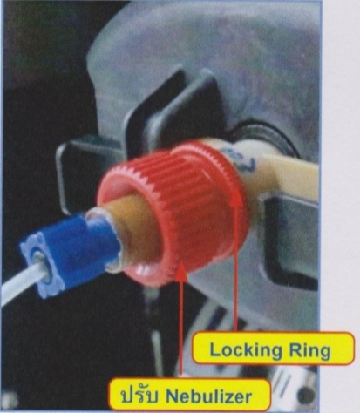

**Flame 7. ทำการวิเคราะห์**

สำหรับวิเคราะห์แบบ Manual ให้ click Analyze Blank (1), Analyze Standard 1,2,3,… (2), Analyze Reagent Blank (3), Analyze Sample 1,2,3,… (4)

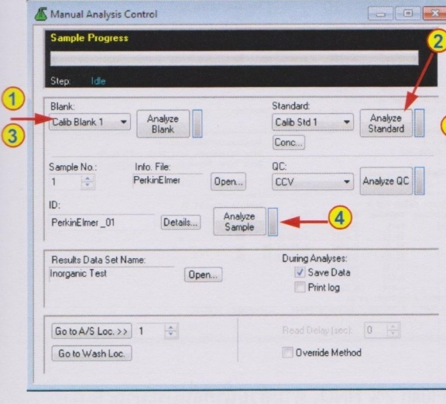

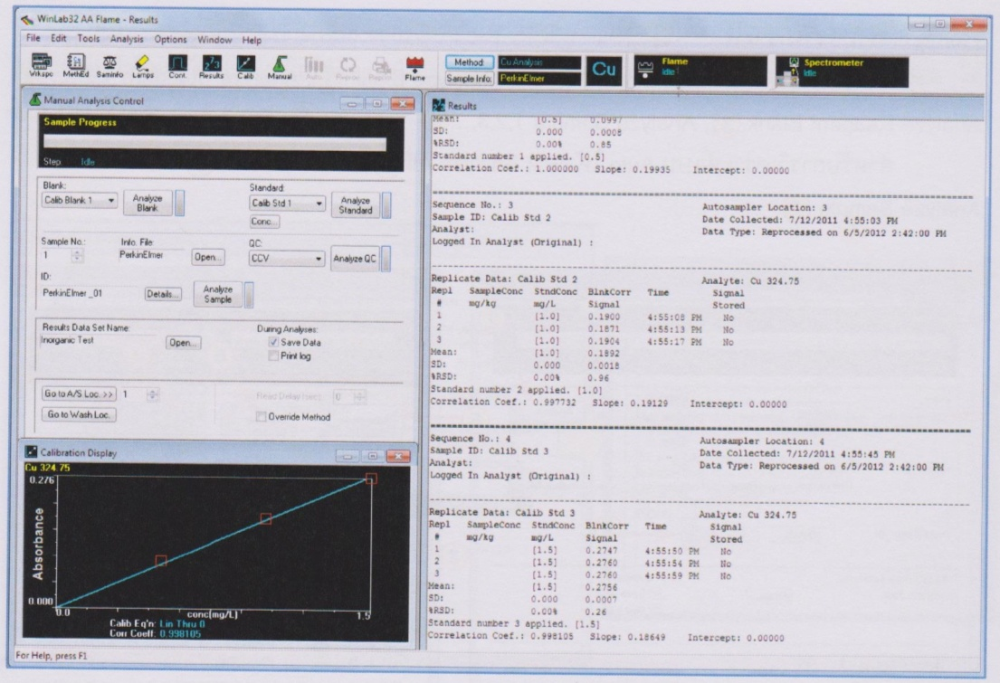

หลังจากการวิเคราะห์ให้ทำการล้างอุปกรณ์โดยการ Flush 2% HNO3 ตามด้วยน้ำ DI ประมาณ 5 นาที จากนั้นดับ Flame โดย click ที่ Flame Off (1) ปิด Acetylene และ N2O (ถ้าใช้) และ click Bleed Gases (2) และปิด Lamp (3)